ЕВРАЗИЙСКИЙ СОВЕТ ПО СТАНДАРТИЗАЦИИ, МЕТРОЛОГИИ И СЕРТИФИКАЦИИ
(ЕАСС)
EURO-ASIAN COUNCIL FOR STANDARDIZATION, METROLOGY AND CERTIFICATION
(EASC)

 | МЕЖГОСУДАРСТВЕННЫЙ  СТАНДАРТ | ГОСТ  (проект, RU,  окончательная редакция)

СЦЕПКА (АВТОСЦЕПКА)
ПОДВИЖНОГО СОСТАВА МЕТРОПОЛИТЕНА

Требования безопасности и методы контроля

Настоящий проект стандарта не подлежит применению до его утверждения

Минск
Евразийский совет по стандартизации, метрологии и сертификации

201_

Предисловие

Евразийский совет по стандартизации, метрологии и сертификации (ЕАСС) представляет собой региональное объединение национальных органов по стандартизации государств, входящих в Содружество Независимых Государств. В дальнейшем возможно вступление в ЕАСС национальных органов по стандартизации других государств.
Цели, основные принципы и основной порядок проведения работ по межгосударственной стандартизации установлены ГОСТ 1.0 «Межгосударственная система стандартизации. Основные положения» и
ГОСТ 1.2 «Межгосударственная система стандартизации. Стандарты межгосударственные, правила и рекомендации по межгосударственной стандартизации. Правила разработки, принятия, обновления и отмены».

Сведения о стандарте

1 РАЗРАБОТАН Акционерным обществом «МЕТРОВАГОНМАШ» (АО «МЕТРОВАГОНМАШ»), Акционерным обществом «Научно-исследовательский институт железнодорожного транспорта» (АО «ВНИИЖТ»)
2 ВНЕСЕН Техническим комитетом по стандартизации ТК 150 «Метрополитены»
3 ПРИНЯТ Евразийским советом по стандартизации, метрологии и сертификации (протокол от ______ г. № ____)

За принятие проголосовали:
Краткое наименование страны по МК (ИСО 3166) 004 – 97 | Код страны по МК (ИСО 3166) 004 – 97 | Сокращенное наименование национального органа по стандартизации

4 ВВЕДЕН ВПЕРВЫЕ

Информация о введении в действие (прекращении действия) настоящего стандарта и изменений к нему на территории указанных выше государств публикуется в указателях национальных стандартов, издаваемых в этих государствах, а также в сети Интернет на сайтах соответствующих национальных органов по стандартизации.
В случае пересмотра, изменения или отмены настоящего стандарта соответствующая информация будет опубликована на официальном интернет-сайте Межгосударственного совета по стандартизации, метрологии и сертификации в каталоге «Межгосударственные стандарты»

Исключительное право официального опубликования настоящего стандарта на территории указанных выше государств принадлежит национальным (государственным) органам по стандартизации этих государств
Содержание

- Область применения………………………………………………………………….……
- Нормативные ссылки……………………………………………………………………….
- Термины и определения…………………………..……………………..........................
- Классификация ………………………………………………...….………….………….…
- Требования безопасности …………………………..………..…………………….…….
5.1 Общие требования …………………………………………………………………….
5.2 Требования к механическим свойствам, прочности и надежности ……………
5.3 Требования к маркировке .…………….……………..……………………………….
- Методы контроля………………………………………….…………………....................
Приложение А (обязательное) Детали автосцепки Шарфенберга для метрополитена, определяющие контур зацепления ..............................
Приложение Б (справочное) Конструкция автосцепки Шарфенберга для метрополитена………...……………..…………………………….………...…
Приложение В (обязательное) Метод испытаний сцепок и автосцепок подвижного состава метрополитена на сцепляемость и прохождение криволинейных участков пути ……………………………………………….
Приложение Г (обязательное) Метод испытаний сцепок и автосцепок подвижного состава метрополитена на прочность при квазистатическом нагружении ………..…………………………………………………………….
Приложение Д (обязательное) Метод динамических и квазистатических испытаний демпферов сцепки и автосцепки подвижного состава метрополитена ….………………………………………………………………
Приложение Е (обязательное) Метод испытаний демпферов сцепки и автосцепки подвижного состава метрополитена при нормативных температурах .……………………………....................................................
Приложение Ж (обязательное) Метод усталостных испытаний сцепки и автосцепки подвижного состава метрополитена ……………………………….………..
Приложение И (обязательное) Метод ресурсных испытаний демпферов сцепки и автосцепки подвижного состава метрополитена ....................................
Приложение К (обязательное) Метод расчета автосцепок подвижного состава метрополитена на сцепляемость в криволинейных участках пути ……
Приложение Л (обязательное) Метод расчета прохождения криволинейных участков пути ……………………..……………………………………………..

М Е Ж Г О С У Д А Р С Т В Е Н Н Ы Й С Т А Н Д А Р Т

СЦЕПКА (АВТОСЦЕПКА)
ПОДВИЖНОГО СОСТАВА МЕТРОПОЛИТЕНА
Требования безопасности и методы контроля
Coupler (automatic coupler) of subway rolling stock.
Safety requirements and methods of control
Дата введения -

1 Область применения

Настоящий стандарт распространяется на сцепки и автосцепки подвижного состава метрополитена колеи 1520 мм и устанавливает требования безопасности и методы контроля.

2 Нормативные ссылки

В настоящем стандарте использованы ссылки на следующие межгосударственные стандарты:
ГОСТ 977 Отливки стальные. Общие технические условия
ГОСТ 3475 Устройство автосцепное подвижного состава железных дорог колеи 1520 (1524) мм. Установочные размеры
ГОСТ 9454 Металлы. Метод испытания на ударный изгиб при пониженных, комнатной и повышенных температурах
ГОСТ 15150–69 Машины, приборы и другие технические изделия. Исполнения для различных климатических районов. Категории, условия эксплуатации, хранения и транспортирования в части воздействия климатических факторов внешней среды
ГОСТ 18321–73 Статистический контроль качества. Методы случайного отбора выборок штучной продукции

Проект, окончательная редакция

ГОСТ 21447 Контур зацепления автосцепки. Размеры
ГОСТ 32700-2020 Железнодорожный подвижной состав. Методы контроля сцепляемости

Примечание – При пользовании настоящим стандартом целесообразно проверить действие ссылочных стандартов и классификаторов на официальном интернет-сайте Межгосударственного совета по стандартизации, метрологии и сертификации (www.easc.by) или по указателям национальных стандартов, издаваемым в государствах, указанных в предисловии, или на официальных сайтах соответствующих национальных органов по стандартизации. Если на документ дана недатированная ссылка, то следует использовать документ, действующий на текущий момент, с учетом всех внесенных в него изменений. Если заменен ссылочный документ, на который дана датированная ссылка, то следует использовать указанную версию этого документа. Если после принятия настоящего стандарта в ссылочный документ, на который дана датированная ссылка, внесено изменение, затрагивающее положение, на которое дана ссылка, то это положение применяется без учета данного изменения. Если ссылочный документ отменен без замены, то положение, в котором дана ссылка на него, применяется в части, не затрагивающей эту ссылку.

3 Термины и определения

В настоящем стандарте применены следующие термины с соответствующими определениями:
3.1 автосцепка: Сборочная единица, состоящая из корпуса и механизма сцепления, обеспечивающего автоматическое сцепление единиц подвижного состава метрополитена, а также шарнира и демпфера.
3.2 сцепка: Сборочная единица, состоящая из корпуса и механизма сцепления, обеспечивающего неавтоматическое сцепление единиц подвижного состава метрополитена, а также шарнира и демпфера.
3.3 головная автосцепка: Автосцепка, установленная на головных вагонах составов поездов со стороны кабины управления.
3.4 межвагонная сцепка (автосцепка): Сцепка (автосцепка), установленная на промежуточных вагонах или головных вагонах составов поездов со стороны, противоположной кабине управления.
3.5 демпфер (демпфирующий элемент): Деталь или сборочная единица, входящая в состав сцепки и автосцепки, амортизирующая продольные силы, возникающие между вагонами при формировании и движении подвижного состава метрополитена.
3.6 адаптер (переходное приспособление): Деталь или сборочная единица, не входящая в комплект сцепки и автосцепки, обеспечивающая сцепление сцепок или автосцепок различных конструкций между собой.
3.7 контур зацепления автосцепки: Очертание поверхностей автосцепок, взаимодействующих при сцеплении.
3.8 механизм сцепления автосцепки: Комплект деталей, обеспечивающий автоматическое сцепление и принудительное расцепление автосцепок.

4 Классификация

Устройства для механического соединения вагонов метрополитена в составе поезда подразделяют на сцепки и автосцепки.
Автосцепки допускаются к установке на головные и промежуточные вагоны составов поездов метрополитена.
Сцепки допускаются к установке на промежуточные вагоны, а также головные вагоны поездов метрополитена со стороны, противоположной кабине управления.

5 Требования безопасности

5.1 Общие требования
5.1.1 Для обеспечения технической совместимости с инфраструктурой метрополитена и другим подвижным составом метрополитена, эксплуатируемым на этой инфраструктуре, должны быть выполнены следующие требования:
а) автосцепки должны иметь контур зацепления, образуемый взаимодействующими поверхностями корпуса автосцепки и механизма сцепления, соответствующий приложениям А и Б;
б) сцепки и автосцепки должны обеспечивать сцепление с подвижным составом железных дорог колеи 1520 мм через адаптер.
5.1.2 Автосцепки должны обеспечивать сцепление единиц подвижного состава метрополитена между собой, а также с подвижным составом железных дорог колеи 1520 мм, и проход подвижного состава метрополитена в сцепленном состоянии по криволинейным участкам пути, указанным в таблице 1.

Т а б л и ц а 1 − Радиусы кривых
В метрах
Транспортная операция | Участок железнодорожного пути | Радиус кривой
Автоматическое сцепление | Для сцепки и автосцепки при сцеплении с подвижным составом железных дорог колеи 1520 мм через адаптер ‒ круговая кривая и участок сопряжения прямой с кривой без переходного радиуса | 200*
Автоматическое сцепление | Для головной автосцепки (со стороны кабины управления) при сцеплении с аналогичной автосцепкой ‒ круговая кривая и участок сопряжения прямой с кривой без переходного радиуса | 200*
Проход в сцепе | Круговая кривая и участок сопряжения прямой с кривой без переходного радиуса | 60**
Проход в сцепе | S-образная кривая без прямой вставки | 170,  60***
* Радиус кривой стрелочного перевода марки 1/9,
** Радиус кривой стрелочного перевода марки 1/5,
*** Подтверждается расчетно-экспериментальным путем.

5.1.3 Сцепки должны обеспечивать проход подвижного состава метрополитена в сцепленном положении по криволинейным участкам пути, указанным в таблице 1.
5.1.4 Для обеспечения сцепления вагонов в составе поезда и передачи продольных усилий в режимах тяги и торможения должны быть выполнены следующие требования:
а) сцепки и автосцепки должны соответствовать требованиям прочности при эксплуатационных режимах нагружения и воздействиях, установленных в 5.2.1, исключая появление пластических деформаций при действии расчетных нагрузок;
б) в состав сцепки и автосцепки должен входить демпфер с параметрами, установленными 5.2.4.
5.1.5 Для обеспечения безопасной эксплуатации с учетом внешних климатических и механических воздействий, а также устойчивой работы и сохранения работоспособности при температурах окружающего воздуха в пределах допустимых значений должны быть обеспечены следующие условия:
а) сцепки и автосцепки должны соответствовать климатическому исполнению У категории размещения 1 по ГОСТ 15150; при этом механические свойства стали, из которой изготовлены сцепка и автосцепка, должны соответствовать требованиям 5.2.2;
б) демпфер, входящий в состав сцепки и автосцепки, должен обеспечивать работоспособность во всем интервале рабочих температур по перечислению б) 5.2.4.
5.1.6 Межвагонные сцепка и автосцепка должны:
- обеспечивать сопротивление усталости при малоцикловых и многоцикловых режимах нагружения;
- быть безопасны в течение срока службы;
- выдерживать эксплуатации нагрузки и соответствовать требованиям, установленным в 5.2.3.
5.1.7 Демпфер, входящий в состав сцепки и автосцепки, должен:
- выдерживать воздействия и нагрузки, которым он может подвергаться в процессе эксплуатации;
- иметь характеристики, соответствующие перечислению а) 5.2.4;
- обеспечивать ресурс, соответствующий требованиям, установленным в перечислении в) 5.2.4.
5.1.8 Конструкция и установка сцепки и автосцепки на подвижной состав метрополитена должны обеспечивать:
а) отсутствие касаний сцепки и автосцепки с элементами подвижного состава, не предусмотренных конструкцией, и с элементами инфраструктуры метрополитена;
б) исключение самопроизвольного разъединения подвижного состава метрополитена;
в) эвакуацию подвижного состава метрополитена в экстренных случаях;
г) возможность отклонения сцепки и автосцепки вверх и вниз на угол, реализуемый при проходе сцепом вагонов по аппарели парома, рассчитанный методом, установленным приложением А.7 ГОСТ 32700-2020.

5.2 Требования к механическим свойствам, прочности и надежности
5.2.1 Детали сцепного устройства и его крепления к кузову должны быть рассчитаны на действие продольных усилий сжатия 500 кН и растяжения 350 кН. Напряжение при этом не должны превышать 0,9 . σ_{0,2}.
5.2.2 Ударная вязкость стали, из которой изготавливают корпус сцепки и автосцепки, при температуре минус 40 °С должна быть: КСU ^{–40 °C} ≥ 25 Дж/см² или КСV ^{–40 °C} ≥ 15 Дж/см².
5.2.3 Сцепки и автосцепки должны сохранять работоспособное состояние в течение срока службы подвижного состава, на котором они установлены. Для этого сцепка и автосцепка не должны разрушаться при приложении многократной циклической нагрузки с асимметричным циклом с максимальной силой 300 кН. Необходимое число нагружений при испытаниях – 5,0·10⁵ циклов сжатия и
5,0·10⁵ циклов растяжения.
5.2.4 Каждая сцепка должна иметь в своем составе демпфер или несколько демпфирующих элементов, выполняющих следующие требования:
а) суммарная энергоемкость демпфирующих элементов пары сцепок (предназначенных для сцепления между собой в составе поезда) должна быть не менее 10 кДж при силе не более 500 кН. При этом энергоемкость демпфера одной сцепки должна быть не менее 1 кДж при силе не более 500 кН. Энергоемкость демпфирующих элементов головной сцепки должна быть не менее 5 кДж при силе не более 500 кН;
б) демпфирующие элементы сцепки и автосцепки должны сохранять работоспособность (обеспечивать поглощение энергии при формировании и движении поезда) в диапазоне температур, для которого предназначен подвижной состав, и иметь следующие параметры:
1) при температурах от минус 40 °С до плюс 40 °С, при квазистатическом нагружении допускается снижение энергоемкости демпфера не более, чем на 30 % от значения, полученного при квазистатическом нагружении при температуре (20±5) °С;
2) если подвижной состав, для которого предназначен демпфер, не предназначен для эксплуатации при температурах минус 40 °С и ниже, то указанные требования должны быть обеспечены в диапазоне нормативных эксплуатационных температур подвижного состава;
в) ресурс демпфера или демпфирующих элементов пары сцепок, предназначенных для сцепления между собой, по количеству введенной энергии должен составлять не менее 12500 кДж. Критериями предельного состояния являются: появление трещин, изломы элементов конструкции демпфера или снижение энергоемкости демпфера при максимальной силе на 10 % и более от исходного значения.

5.3 Требования к маркировке
5.3.1 Установленные на подвижном составе сцепки и автосцепки должны иметь маркировку, включающую следующие обозначения:
- знак обращения продукции на рынке;
- наименование предприятия-изготовителя или его товарный знак;
- модель и порядковый номер по системе нумерации предприятия-изготовителя;
- месяц и год изготовления.
5.3.2 Место, способ нанесения и размеры знаков маркировки должны быть указаны в конструкторской документации и должны обеспечивать ее сохранность в течение всего срока эксплуатации.

6 Методы контроля

6.1 Контроль соответствия требованиям безопасности, предъявляемым к сцепке/автосцепке, проводят путем экспериментального подтверждения выполнения требований данного стандарта и/или соответствия расчетным значениям.
6.2 Для подтверждения соответствия требованиям 5.2.2 следует определять ударную вязкость стали по ГОСТ 9454 на двух образцах типа 1 или на двух образцах типа 11. Образцы вырезают из пробных брусков по ГОСТ 977. Термическую обработку пробных брусков для определения механических свойств стали деталей проводят вместе с деталями данной плавки. Допускается проводить термическую обработку пробных брусков с деталями другой плавки, подвергаемыми термической обработке по тому же режиму, при условии его контроля и регистрации параметров автоматическими приборами. В качестве сдаточной величины ударной вязкости следует принимать меньшее из полученных значений.
Подтверждение соответствия требованиям 5.2.2 производят по сопроводительной документации предприятия-изготовителя корпуса сцепки (автосцепки).
6.3 Прочие испытания проводят в соответствии с приложениями В ‒ И, расчеты ‒ в соответствии с приложениями К, Л.
6.3.1 Для подтверждения соответствия требованиям перечисления б) 5.1.5 следует проводить испытания по определению характеристик демпферов сцепки и автосцепки подвижного состава метрополитена при нормативных температурах в соответствии с приложением Е.
6.3.2 Подтверждение соответствия требованиям перечисления а) 5.1.1 следует проводить экспертизой технической документации.
6.3.3 Для подтверждения соответствия требованиям перечисления б) 5.1.1 следует проводить испытания по определению обеспечения сцепления с подвижным составом железных дорог колеи 1520 мм через адаптер.
Испытания проводят:
- для образцов сцепки и автосцепки ‒ в соответствии с В.4.4.
- для подвижного состава ‒ в соответствии с перечислением а) В.4.1.
6.3.4 Для подтверждения соответствия требованиям 5.1.2 по обеспечению сцепления следует проводить испытания в соответствии с перечислением б) В.4.1 или В.4.3.
6.3.5 Для подтверждения соответствия требованиям 5.1.2 и 5.1.3 по обеспечению прохода подвижного состава метрополитена в сцепленном положении по криволинейным участкам пути следует проводить испытания в соответствии с В.4.2 или В.4.5.
6.3.6 Для подтверждения соответствия сцепки и автосцепки требованиям 5.2.1 следует провести их испытания на прочность при квазистатическом нагружении в соответствии с приложением Г.
6.3.7 Для подтверждения соответствия демпфера требованиям перечисления а) 5.2.4 следует определять силовые и энергетические показатели демпфера при динамическом или квазистатическом нагружении в соответствии с приложением Д.
6.3.8 Для подтверждения соответствия демпфера требованиям перечисления б) 5.2.4 следует определять температурные характеристики демпфера при квазистатическом нагружении в соответствии с приложением Е.
6.3.9 Для подтверждения соответствия сцепки и автосцепки требованиям 5.2.3 следует провести их усталостные испытания в соответствии с приложением Ж.
6.3.10 Для подтверждения соответствия демпфера требованиям перечисления в) 5.2.4 следует определять изменение силовых и энергетических показатели демпфера при квазистатическом нагружении в соответствии с приложением И.
6.3.11 Заключение об отсутствии касаний сцепки и автосцепки с элементами подвижного состава, не предусмотренных конструкцией, и с элементами инфраструктуры метрополитена и соответствии установки сцепки и автосцепки на подвижном составе требованиям перечисления а) 5.1.8, а также об исключении самопроизвольного разъединения подвижного состава требованиям перечисления б) 5.1.8, выносят на основании испытаний по 6.3.4 и 6.3.5 на подвижном составе, выполненных в соответствии с В.4.1 и В.4.2.
6.3.12 Заключение об обеспечении эвакуации подвижного состава в экстренных случаях и соответствии требованиям перечисления в) 5.1.8 выносят на основании испытаний по 6.3.3 и 6.3.5 на подвижном составе, выполненных в соответствии с перечислением а) В.4.1, В.4.2.
6.4 Испытания проводят в помещении при нормальных климатических условиях по ГОСТ 15150–69 (подраздел 3.15), если иное не предусмотрено условиями проведения испытаний в соответствии с приложением В.
6.5 Средства измерений, применяемые при испытаниях, должны быть поверены (калиброваны) в соответствии с национальным законодательством* об обеспечении единства измерений.
Испытательное оборудование должно быть аттестовано в соответствии с требованиями национальных нормативных документов** государств, упомянутых в предисловии.
Средства допускового контроля подлежат метрологическому обеспечению в порядке, установленном их владельцем.
6.6 Испытательное оборудование и средства измерений должны обеспечивать измерения с относительной погрешностью не более 5 %.
6.7 Отбор образцов для испытаний проводят методом «вслепую» в соответствии с ГОСТ 18321–73 (пункт 3.4) в количестве:
- сцепка и автосцепка для испытаний на прочность, на сцепляемость и прохождение криволинейных участков пути – два образца (для межвагонных сцепок и автосцепок – один вагонокомплект);
- сцепка и автосцепка для усталостных испытаний – один образец каждого наименования;
- демпфер для динамических и квазистатических испытаний и испытаний при нормативных температурах ‒ два образца каждого наименования;
- демпфер для ресурсных испытаний – один образец каждого наименования.
Отбор образцов проводят из партии, состоящей не менее чем из удвоенного количества, необходимого для испытаний.
6.8 Результаты испытаний оформляют протоколом, содержащим следующие данные:
- наименование объекта испытаний;
- обозначение чертежа;
- заводской (условный) идентификационный номер изделия;
- дата (период) изготовления партии продукции;
- фактически полученные значения определяемых показателей;
- заключение испытательного центра (лаборатории) о соответствии полученных показателей нормативным требованиям;
- фамилию, имя, отчество руководителя испытаний;
- место и дату проведения испытаний.

К протоколу испытаний прилагают графики, диаграммы, таблицы, акт отбора образцов, а также сведения об испытательном оборудовании и средствах измерения.

6.9 Наличие маркировки по 5.3 определяют визуально.

Приложение А
(обязательное)

Детали автосцепки Шарфенберга для метрополитена,

определяющие контур зацепления

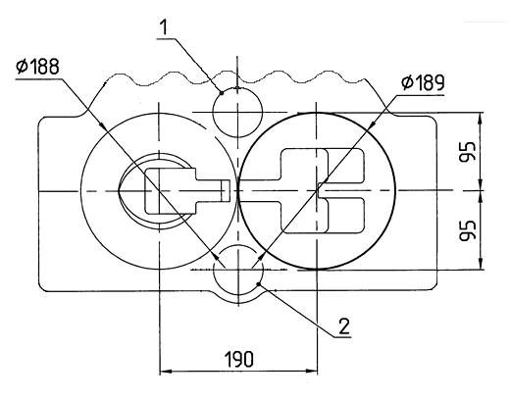
Допуски на размеры, приведенные на рисунках А.1 и А.2, устанавливают в конструкторской документации.

1 – тормозная магистраль; 2 – напорная магистраль

Рисунок А.1 – Корпус сцепки. Вид спереди

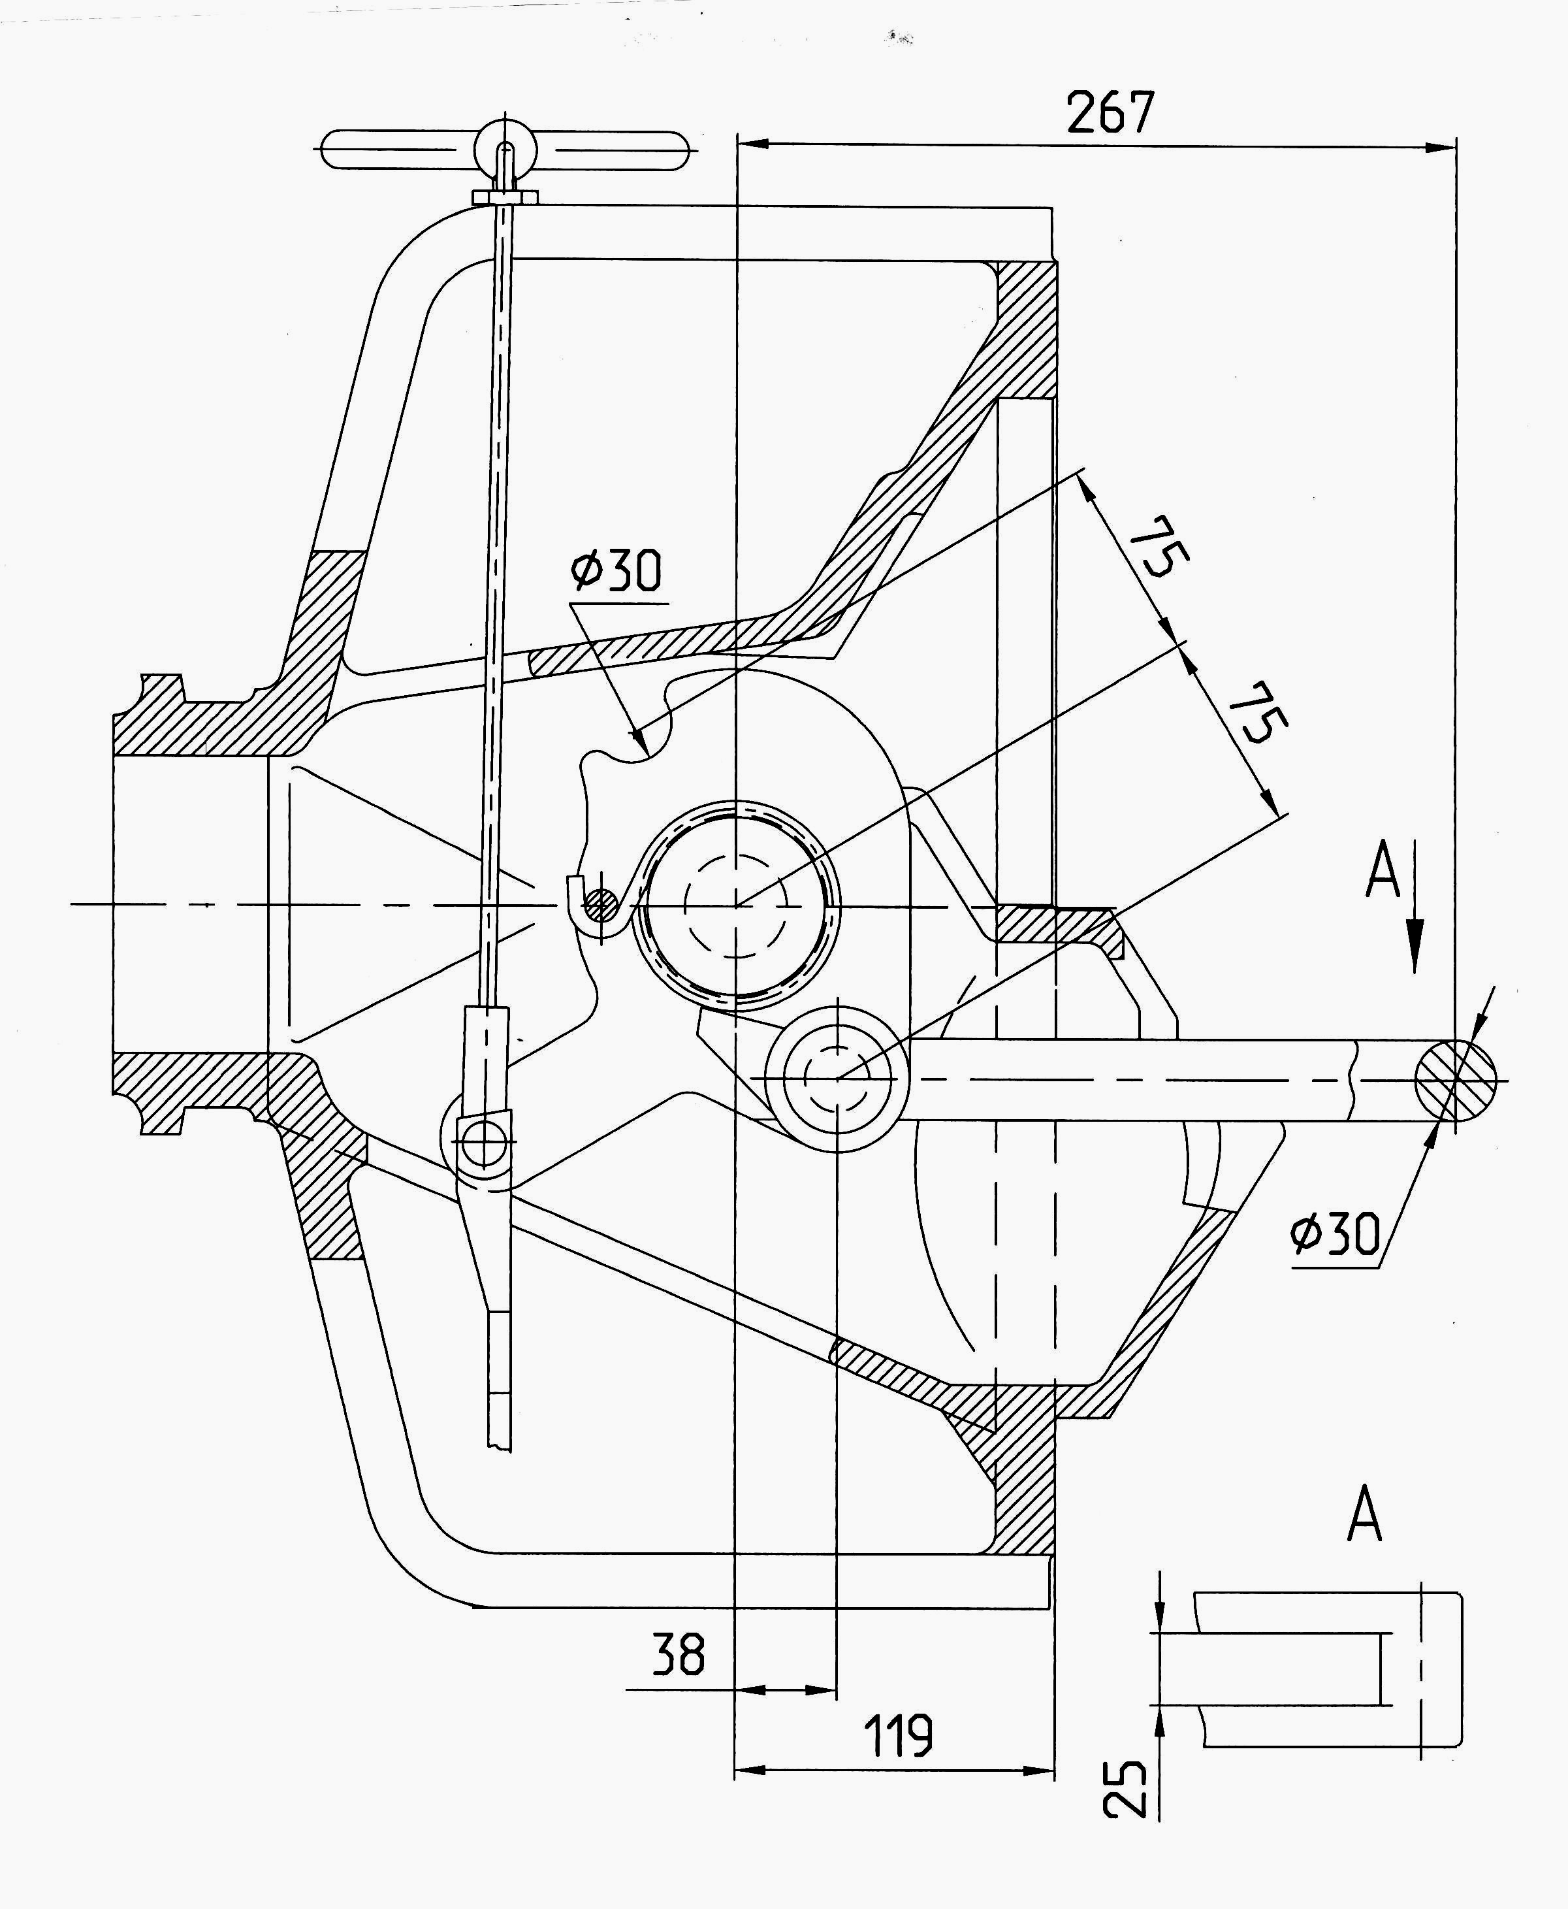

Рисунок А.2 – Корпус автосцепки с механизмом сцепления, определяющий контур зацепления, в сцепленном положении. Вид сверху

Приложение Б
(справочное)
Конструкция автосцепки Шарфенберга для метрополитена

Конструкция автосцепки Шарфенберга для метрополитена приведена на рисунке Б.1.
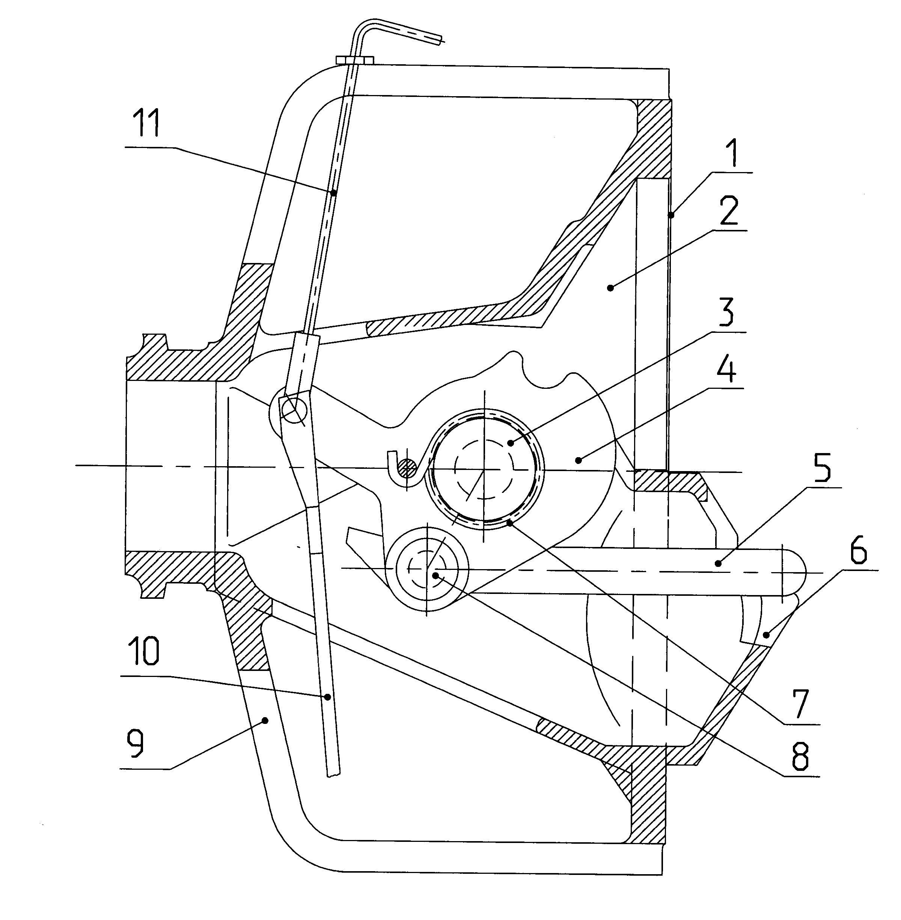

1 ‒ плоскость сцепления; 2 ‒ приемное отверстие; 3 ‒ главный валик;
4 ‒ замок; 5 ‒ сцепная серьга; 6 ‒ направляющий конус;
7 ‒ пружина; 8 ‒ валик сцепной серьги; 9 ‒ корпус сцепки;
10 ‒ блокировочная тяга; 11 ‒ расцепной трос

Рисунок Б.1 ‒ Конструкция автосцепки Шарфенберга для метрополитена. Механизм сцепления в расцепленном положении. Вид сверху

Приложение В
(обязательное)

Метод испытаний сцепок и автосцепок подвижного состава метрополитена на сцепляемость и прохождение криволинейных участков пути

В.1 Объекты испытаний
Объектом испытаний являются сцепки и автосцепки подвижного состава метрополитена.
Испытания проводят на двух образцах сцепки или автосцепки (для межвагонных сцепок ‒ одном вагонокомплекте).
В.2 Средства испытаний
Испытания проводят на подвижном составе метрополитена, для которого предназначена испытываемая сцепка, или на испытательном оборудовании, обеспечивающем установку образцов и возможность их относительного перемещения.
В.3 Условия проведения испытаний
Испытания проводят при сцеплении с аналогичной сцепкой или автосцепкой, а также с подвижным составом железных дорог колеи 1520 мм через адаптер. Испытания проводят: на подвижном составе ‒ в тоннеле, на открытом воздухе, независимо от наличия или отсутствия атмосферных осадков, или на стенде ‒ в помещении при нормальных климатических условиях испытаний по ГОСТ 15150–69 (подраздел 3.15).
В.4 Порядок проведения испытаний
В.4.1 Испытания на сцепляемость на подвижном составе
При испытаниях проверяют обеспечение сцепления и расцепления:
а) сцепки или автосцепки с подвижным составом железных дорог колеи 1520 мм через адаптер;
б) автосцепок между собой.
Для испытаний по перечислению а) В.4.1 на единицу подвижного состава метрополитена устанавливают испытываемую сцепку или автосцепку, на единицу подвижного состава железных дорог колеи 1520 мм ‒ адаптер, устанавливаемый в соответствии с ГОСТ 3475. Адаптер может обеспечивать сцепление сцепки (автосцепки) с автосцепкой с контуром зацепления по ГОСТ 21447 и быть установлен на единицу подвижного состава метрополитена. Испытания проводят независимо от степени загрузки подвижного состава.
Для испытаний по перечислению б) В.4.1 две единицы подвижного состава метрополитена оборудуют испытываемыми автосцепками. Разница высот продольных осей автосцепок у сцепляемых единиц подвижного состава должна быть не более 50 мм.
Испытания на сцепляемость по перечислениям а) и б) В.4.1 проводят путем наезда или накатывания единицы подвижного состава со скоростью, не превышающей 0,42 м/с (1,5 км/ч). Испытания проводят на участках железнодорожного пути, радиус которых соответствует заданному в таблице 1 с отклонением не более минус 10 %. Длина участка кривой (от точки сопряжения) должна быть не менее длины испытываемой единицы подвижного состава (для круговой кривой – не менее двойной длины испытываемой единицы подвижного состава). Допускается проводить испытания на стрелочных переводах марок, указанных в таблице 1.
В процессе испытаний проверяют выполнение следующих рабочих процессов:
- автоматическое сцепление без нахождения персонала между единицами подвижного состава;
- расцепление сцепок без нахождения персонала между единицами подвижного состава.
При испытаниях выполняют три сцепления/расцепления. При получении одного отрицательного результата проводят еще три сцепления дополнительно. При повторном несцеплении хотя бы в одном из дополнительных опытов испытания приостанавливают до выяснения и устранения причин отрицательного результата. После устранения недостатка повторяют весь цикл испытаний на сцепляемость.
В.4.2 Испытания на прохождение криволинейных участков пути подвижным составом в сцепленном положении
Испытания заключаются в прохождении сцепом вагонов по кривым, радиус которых соответствует значениям, приведенным в таблице 1 с отклонением не более минус 10 %, со скоростями, не превышающими 2,78 м/с (10 км/ч). Испытания проводят независимо от степени загрузки подвижного состава.
Передвижение сцепа вагонов может быть выполнено своим ходом или любым тяговым подвижным составом.
При испытаниях в каждой кривой, установленной в таблице 1, выполняют три прохождения сцепом с вагонами, прицепленными сзади (в режиме тяги) и три прохождения вагонами вперед (в режиме толкания).
В процессе каждого прохождения выполняют визуальный контроль отсутствия самопроизвольного разъединения единиц подвижного состава метрополитена, а после прохождения − отсутствия повреждений (изломов, заклиниваний, деформаций), являющихся следствием непредусмотренных конструкцией смещения деталей и сборочных единиц сцепного (автосцепного) устройства при прохождении кривых.
Результаты испытаний считают положительными при отсутствии самопроизвольного разъединения единиц подвижного состава метрополитена, и указанных выше повреждений. Контроль отсутствия самопроизвольного разъединения единиц подвижного состава метрополитена выполняют визуально по соответствию положения деталей механизма сцепления требованиям эксплуатационных документов.
В.4.3 Расчетно-экспериментальное подтверждение соответствия автосцепки требованиям обеспечения сцепляемости
Испытания проводят для оценки соответствия конструкции автосцепки требованиям сцепления подвижного состава метрополитена в криволинейных участках пути без постановки на подвижной состав.
Испытания заключаются в определении относительного поперечного смещения автосцепок по плоскости зацепления при расположении вагонов в кривых, указанных в таблице 1, и экспериментальную проверку возможности улавливания и установки автосцепок в соосное положение для сцепления.
Относительное поперечное смещения автосцепок при расположении вагонов в кривых определяют в соответствии с приложением К для параметров подвижного состава, для которого предназначены испытываемые автосцепки.
Проверку обеспечения взаимодействия элементов, выполняющих улавливание и взаимное центрирование автосцепок, выполняют одним из методов:
а) автосцепки устанавливают на стенд, обеспечивают линейные смещения на величины, полученные в результате расчета по приложению К, и выполняют испытания на сцепление путем относительного смещения вдоль продольной оси автосцепок;
б) автосцепки кладут на поверочную плиту и измеряют максимальное относительное поперечное смещения, при котором обеспечивается взаимодействие элементов, выполняющих улавливание и взаимное центрирование автосцепок.
Если относительное поперечное смещение автосцепок, при котором обеспечивается взаимодействие элементов, равно или превышает значения относительных отклонений в кривых, определенных расчетным методом в соответствии с приложением К, то сцепление считают обеспеченным.
В.4.4 Подтверждение соответствия конструкции сцепки и автосцепки требованиям обеспечения сцепления с подвижным составом железных дорог колеи 1520 мм через адаптер
Испытания проводят для оценки соответствия конструкции сцепки и автосцепки требованиям обеспечения их сцепления с подвижным составом железных дорог колеи 1520 мм без постановки на подвижной состав.
Испытания заключаются в экспериментальной проверке возможности сцепления автосцепки подвижного состава метрополитена с адаптером при их соосном положении. При этом автосцепку и адаптер устанавливают на стенд и выполняют испытания на сцепление путем относительного смещения вдоль их продольных осей. Результаты испытаний считают положительными при обеспечении троекратного сцепления и расцепления.
В.4.5 Расчетно-экспериментальное подтверждение соответствия сцепки (автосцепки) требованиям обеспечения прохождения криволинейных участков пути подвижным составом в сцепленном положении
Испытания проводят для оценки соответствия конструкции автосцепки требованиям сцепления подвижного состава метрополитена в криволинейных участках пути без постановки на подвижной состав.
Испытания заключаются в определении углов поворота сцепок (автосцепок) при проходе кривых участков расчетным методом и экспериментальную проверку обеспечения возможности поворота на требуемый угол.
Максимальные углы отклонения автосцепки при прохождении сцепом вагонов кривых определяют в соответствии с приложением Л для параметров подвижного состава, для которого предназначены испытываемые сцепки (автосцепки).
Проверку обеспечения возможности поворота на требуемый угол выполняют одним из методов:
а) испытываемые образцы устанавливают на стенд, производят их сцепление, затем выполняют относительные линейные и угловые смещения на величины, полученные в результате расчета по приложению Л и приложением А.7 ГОСТ 32700-2020;
б) испытываемый образец с шарниром кладут на поверочную плиту, размечают на ней продольную ось сцепки (автосцепки), отклоняют шарнир на максимально возможный угол, определяют его значение по смещению от продольной оси сцепки и сравнивают со значением, полученным расчетным путем в соответствии с приложением Л и приложением А.7 ГОСТ 32700-2020.
Если угол поворота равен или превышает значения максимальных углов отклонения в кривых, определенных расчетным методом в соответствии с приложением Л и приложением А.7 ГОСТ 32700-2020, то проход считают обеспеченным.

Приложение Г
(обязательное)

Метод испытаний сцепок и автосцепок подвижного состава метрополитена на прочность при квазистатическом нагружении

Г.1 Объект испытаний
Объектом испытаний является сцепка и автосцепка подвижного состава метрополитена в сборе или ее сборочные единицы.
При проведении испытаний упругие элементы демпфера могут быть изъяты из испытываемого образца и заменены жесткими проставками.
Испытания проводят на двух образцах сцепки или автосцепки (для межвагонных сцепок и автосцепок – на одном вагонокомплекте).
Г.2 Средства испытаний
Испытательное оборудование с устройством записи нагрузки и деформации. Максимальное усилие, обеспечиваемое испытательным оборудованием, должно быть не менее нормативных значений при сжатии и растяжении, установленных для объекта испытаний. Цены делений штатных средств измерений должны быть не более 5 кН для силы и не более 0,05 мм для деформации.
Если испытательное оборудование не имеет штатных средств измерений, то используют дополнительные средства измерений силы и линейных перемещений (деформаций).
Г.3 Условия проведения испытаний
Сцепки и автосцепки испытывают по отдельности или попарно в сцепленном состоянии. Допускается проводить отдельные испытания для каждой сборочной единицы сцепки, через которое передается сжимающая или растягивающая нагрузка. Крепление (установка) объектов испытаний на испытательном оборудовании должно имитировать их крепление на подвижном составе или в составе сцепки (автосцепки).
Г.4 Порядок проведения испытаний
Для проведения испытаний испытываемые образцы устанавливают на испытательное оборудование. Испытания при растяжении и сжатии могут быть проведены на одних и тех же образцах, не достигших предела текучести. Перед началом испытаний измеряют полную длину испытываемых образцов между точками их крепления на стенде.

В процессе испытаний выполняют троекратное нагружения сцепки (автосцепки) до нормативного усилия по 5.2.1 с разгрузкой до усилия
50 кН. При нагружении производят непрерывную регистрацию нагрузки и деформации с частотой не менее 5 Гц.
Г.5 Обработка результатов испытаний
По результатам испытаний строят диаграммы зависимостей «Силы от времени» и «Деформации от времени», по которым определяют значения деформации образца после второго (Х₂) и третьего (Х₃) циклов нагружений при достижения силой уровня 50 кН.
Относительную остаточную деформацию δ определяют по формуле
δ = (Х₃-Х₂)/L . 100 %, (Г.1)
где Х₃ и Х₂ ‒ деформации образца после второго и третьего циклов нагружений при усилии 50 кН;
L ‒ полная длина испытываемого образца между точками его крепления на стенде, м.
Относительная деформация δ ≤ 0,2 % характеризует отсутствие текучести и соответствие объекта испытаний требованиям прочности.

Приложение Д
(обязательное)

Метод динамических и квазистатических испытаний демпферов сцепки и автосцепки подвижного состава метрополитена

Д.1 Объекты испытаний
Объектом испытаний является демпфер (амортизатор) сцепки и автосцепки подвижного состава метрополитена.
При проведении испытаний демпфер может быть отделен от остальных сборочных единиц сцепки и автосцепки (за исключением корпуса демпфера).
Испытания проводят на двух образцах демпфера сцепки или автосцепки (для межвагонной сцепки и автосцепки ‒ из одного вагонокомплекта).
Д.2 Средства испытаний
Д.2.1 Определение силовых и энергетических характеристик демпфера может выполняться при динамическом или квазистатическом нагружении.
Д.2.2 Для испытаний при динамическом нагружении используют вертикальный копер с массой свободно падающего груза не менее 12000 кг. В качестве средств измерений используют датчики силы и линейных перемещений, а также индикаторы высоты подъема падающего груза.
Д.2.3 Для испытаний при квазистатическом нагружении используют гидравлический пресс с устройством записи нагрузки и деформации. Максимальное усилие, обеспечиваемое гидравлическим прессом, должно быть не менее нормативных значений при сжатии и растяжении, установленных для объекта испытаний. Цены делений штатных средств измерений должны быть не более 5 кН для силы и не более 0,05 мм для деформации.
Д.3 Условия проведения испытаний
Испытываемый демпфер устанавливают на основание (наковальню) копра в установочном приспособлении, обеспечивающем отсутствие покачивания при нагружении, или на столе гидравлического пресса.
Д.4 Порядок проведения испытаний
Д.4.1 При динамических испытаниях начальную высоту сброса груза H₀ при испытаниях устанавливают такой, чтобы введенная в процессе удара энергия не превышала 40 % паспортной энергоемкости испытуемого демпфера
Х_{к} ≤ 0,4 . W/(m . g) ‒ Х_{к} (Д.1)
где m ‒ масса падающего груза, кг;
W ‒ паспортная энергоемкость демпфера, Дж;
g ‒ ускорение свободного падения, 9,8 м/с²;
Х_{к} ‒ конструкционный ход демпфера, м.
Последующие сбросы производят с увеличением высоты до максимальной высоты H_{max}, при которой происходит сжатие демпфера на полный ход. Общее число нагружений должно быть не менее семи. При испытаниях в процессе ударного сжатия производят регистрацию силы и хода демпфера.
В процессе испытаний производят регистрацию нагрузки и перемещения (хода) демпфера с частотой не менее 100 Гц.
Д.4.2 При квазистатических испытаниях нагружение проводят трехкратное нагружение до достижения максимального усилия, при которой происходит максимальное сжатие демпфера, но не менее 500 кН с регистрацией нагрузки и перемещения (хода) демпфера с частотой не менее 10 Гц.
Д.5 Обработка результатов испытаний
Д.5.1 При динамических испытаниях для определения энергоемкости при нормативной силе 500 кН (или силы, при которой происходит сжатие демпфера на полный ход, если она не превышает нормативной силы 500 кН) на основании записей нагрузки и перемещения (хода) демпфера строят динамические силовые характеристики (зависимость силы от хода), содержащие линию нагрузки (при увеличении хода) и линию разгрузки (при уменьшении хода) для каждого опыта.
Воспринятую энергию для каждого опыта определяют как площадь между линией нагрузки и горизонтальной осью на графике силовой характеристики. Затем строят точечный график зависимости воспринятой энергии от максимальной силы и аппроксимируют его квадратичной функцией W (P) методом наименьших квадратов.
Энергоемкость демпфера W_{e} определяют по значению функции W (P) при нормативном значении силы Р = 500 кН или при усилии сжатия демпфера на полный ход, если оно не превышает нормативного.
Д.5.2 При квазистатических испытаниях на основании записей нагрузки и перемещения (хода) демпфера строят квазистатические силовые характеристики (зависимость силы от хода), содержащие линию нагрузки (при увеличении хода) и линию разгрузки (при уменьшении хода) для каждого опыта.
Статическую энергоемкость определяют на основании диаграммы для третьего нагружения как площадь между линией нагрузки до усилия 500 кН и горизонтальной осью на графике силовой характеристики.

Приложение Е
(обязательное)

Метод испытаний демпферов сцепки и автосцепки подвижного состава метрополитена при нормативных температурах

Е.1 Объекты испытаний
Объектом испытаний является демпфер (амортизатор) сцепки и автосцепки подвижного состава метрополитена.
При проведении испытаний демпфер может быть отделен от остальных сборочных единиц сцепки и автосцепки (за исключением корпуса демпфера).
Испытаниям проводят на двух образцах демпфера сцепки или автосцепки (для межвагонной сцепки и автосцепки ‒ из одного вагонокомплекта)
Е.2 Средства испытаний
Камера холода и тепла с диапазоном температур от минус 40 °С до плюс 40 °С, обеспечивающая выдержку при нормативных температурах не менее 6 ч.
Гидравлический пресс согласно Д.2.3.
При нахождении камеры тепла и холода на некотором удалении от испытательного оборудования для транспортировки нагретых (охлажденных) объектов испытаний используют термос-контейнер.
Е.3 Порядок проведения испытаний
Е.3.1 Испытаниям подвергают демпферы, прошедшие ранее статические испытания.
Испытания заключаются в нагреве (охлаждении) демпфера до нормативных температур плюс (40⁺⁵) °С и минус (40⁺⁵) °С и последующем квазистатическим нагружением на гидравлическом прессе.
Испытания проводят с регистрацией силы и хода демпфера. Энергоемкость определяют в соответствии с Д.5.2.
До начала испытаний объекты испытаний выдерживают при заданной температуре не менее 6 ч. Время транспортирования демпфера от камеры холода и тепла или термоса-контейнера до испытательной установки и начала нагружения не должно превышать 10 мин.
Е.3.2 Определение изменения энергоемкости при квазистатическом нагружении выполняют со скоростью деформации, соответствующей условиям испытаний, проведенных при температуре (20±5) °С. Нагружение проводят до конструктивного хода или достижения максимального усилия, реализованного при статических испытаниях при температуре (20±5) °С (но не менее 500 кН).
Е.4 Оценка результатов испытаний
По результатам испытаний определяют изменение энергоемкости демпфера при температуре плюс (40⁺⁵) °С и минус (40⁺⁵) °С от энергоемкости, определенной при температуре (20±5) °С. Дополнительно определяют восстановление первоначальной высоты демпфера после его разгрузки.
Изменение энергоемкости δ при нормативных температурах определяют по формулам:

δ_{+40º} = (W_{e+20º} - W_{e+40º})/W_{e+20º} . 100 %, (Е.1)
δ_{-499990º} = (W_{e+20º} - W_{e-40º})/W_{e+20º} . 100 %, (Е.2)

где W_{e+20º} , W_{e+40º} , W_{e-40º} ‒ энергоемкость демпфера при температурах: плюс 20 ºС, плюс 40 ºС, минус 40 ºС.
Снижение энергоемкости δ ≤ 30 % характеризует соответствие требованиям. Повышение энергоемкости не ограничивается.

Приложение Ж
(обязательное)

Метод усталостных испытаний сцепки и автосцепки
подвижного состава метрополитена

Ж.1 Объект испытаний
Объектом испытаний является сцепка и автосцепка промежуточных вагонов и головных вагонов со стороны, противоположной кабине управления. Испытаниям подвергают сцепку в сборе или ее сборочные единицы.
При проведении испытаний упругие элементы демпфера могут быть изъяты из испытываемого образца и заменены жесткими вставками.
Испытаниям подвергают по одному образцу детали или сборочной единицы каждого наименования.
Ж.2 Средства испытаний
Испытания проводят на испытательном оборудовании, обеспечивающем приложение пульсирующей нагрузки.
Испытательное оборудование должно быть оснащено:
- счетчиком числа циклов;
- силоизмерительным устройством.
Отклонение максимальной нагрузки цикла от заданной нагрузки не должно превышать ±5 % ее номинального значения.
Ж.3 Порядок проведения испытаний
Ж.3.1 Испытания проводят в соответствии с усталостной кривой Веллера суммирования повреждений по формуле:
$P_{э}^{4}⋅N_{э}=T_{c}\sum_{i=1}^{k}{P{}_{i}^{4}{}}⋅N_{i}$, | (Ж.1)

где P_{э} ‒ эквивалентная сила, кН;
N_{э} ‒ эквивалентное количество циклов нагружений с силой P_{э};
T_{c} ‒ расчетный срок, 31 г.;
$P_{i}$ ‒ уровень амплитуды сил, кН;
N_{i} ‒ количество циклов нагружений с амплитудой сил уровня$P_{i}$.
Ж.3.2 Статистическое распределение максимумов растягивающих и сжимающих сил, действующих на сцепку или автосцепку промежуточных вагонов метрополитена и головных вагонов со стороны, противоположной кабине управления, в год, а также параметр$\sum_{i=1}^{k}{P{}_{i}^{4}{}}⋅N_{i}$, характеризующий накопление усталостных повреждений от действия сил каждого уровня, установлено в таблице Ж.1.

Таблица Ж.1 – Статистическое распределение максимумов продольных сил, действующих на сцепку и автосцепку подвижного состава метрополитена,
за 1 год эксплуатации
Интервал сил P_{i}, кН | Количество циклов действия сил N_{i} за год эксплуатации |  | $\sum_{i=1}^{k}{A{}_{i}^{4}{}}⋅N_{i}$ , кН⁴
Интервал сил P_{i}, кН | Растяжение | Сжатие | $\sum_{i=1}^{k}{A{}_{i}^{4}{}}⋅N_{i}$ , кН⁴
от 20 до 100 вкл. | 12000 | 10360 | 1,36*10¹¹
свыше 100 до 120 | 4000 | 3640 | 5,36*10¹¹
Всего | 16000 | 14000 | 6,72*10¹¹

В качестве действующего значения амплитуд усилия A_{i} принимают среднее значение силы для каждого интервала (60 и 110 кН). В качестве количества циклов действующих сил этого уровня принимается меньшее из значений количества сил данного уровня ‒ растягивающих или сжимающих (10360 и 3640 циклов). Кроме того, разность между бόльшим и меньшим значениями количества растягивающих и сжимающих сил (1640 и 360 циклов) учитывают как количество циклов с амплитудой сил, равной половине среднего значения силы для данного интервала (30 и 55 кН).
Ж.3.3 Нагруженность, соответствующая 31 г. эксплуатации, c учетом коэффициента запаса сопротивления усталости [n]=2, для сцепных устройств вагонов метрополитена составляет
$\sum_{i=1}^{k}{А{}_{i}^{4}{}}⋅N_{i}$ . 31 . [n]⁴ = 6,72 . 10^{11 .} 31 . 2⁴ = 3,33 . 10¹⁴ кН⁴ (Ж.2)
Для обеспечения нормативного значения коэффициента запаса сопротивления усталости [n], для сцепных устройств вагонов метрополитена, равного 2,0, количество циклов при проведении испытаний одного образца сцепного устройства должно быть увеличено в
[n]⁴ = 16,0 раз.
Испытания проводят с коэффициентом асимметрии цикла 0,1 и амплитудой А=135 кН (P_{min} = 30 кН, P_{max} = 300 кН). При испытаниях 50 % нагружений выполняют при сжатии, 50 % ‒ при растяжении. Эквивалентное количество циклов по повреждающему воздействию составляет 1,0*10⁶ циклов (в том числе:
5,0*10⁵ циклов растяжения и 5,0*10⁵ циклов сжатия).
Ж.4 Обработка и оценка результатов испытаний
Заключение о соответствии показателю усталостной прочности, установленному в 5.2.3, выносят на основании результатов испытаний.
При этом не должно быть обнаружено следующих дефектов:
- наличия трещин и изломов деталей,
- повреждения стопорящих деталей,
- невозможности расцепления сцепок,
- невозможности отклонения сцепок в шарнире.
Приложение И
(обязательное)

Метод ресурсных испытаний демпферов сцепки и автосцепки подвижного состава метрополитена

И.1 Объекты испытаний
Объектом испытаний является демпфер (амортизатор) сцепки и автосцепки подвижного состава метрополитена.
При проведении испытаний демпфер может быть отделен от остальных сборочных единиц сцепки и автосцепки (за исключением корпуса демпфера).
Испытаниям проводят на одном образце демпфера сцепки или автосцепки каждого наименования.
И.2 Средства испытаний
Вертикальный копер согласно Д.2.2 или гидравлический пресс согласно Д.2.3, обеспечивающие приложение пульсирующей нагрузки.
И.3 Условия проведения испытаний
Испытываемый демпфер устанавливают на основание копра в установочном приспособлении, обеспечивающем отсутствие покачивания при нагружении, или на столе гидравлического пресса.
В процессе испытаний количество введенной энергии в течение 30 мин не должно превышать 600 кДж.
И.4 Порядок проведения испытаний
Испытаниям подвергают демпфер, прошедший ранее статические или динамические испытания. Испытания заключаются в многократном нагружении, которое может быть проведено одним из следующих способов:
- динамическим нагружением падающим грузом на копровой установке;
- квазистатическим нагружением на гидравлическом прессе, обеспечивающем приложение пульсирующей нагрузки.
При ресурсных испытаниях выполняют квазистатическое или динамическое сжатие демпфера с введением при каждом нагружении
от 70 % до 95 % энергоемкости демпфера, определенной при динамических или статических испытаниях.
При ресурсных испытаниях демпферов с упругими элементами, имеющими характеристики, зависящие от температуры, контролируют температуру упругих элементов, которая должна быть не более 40 °С, при отсутствии такого контроля интервал между нагружениями должен быть не менее 3 мин.
При ресурсных испытаниях энергию, введенную при каждом нагружении, рассчитывают следующим образом:
- при испытании динамическим нагружением падающим грузом на копре ‒ по высоте сброса груза и ходу демпферов по формуле
W = (H+X) . G, (И.1)
где W ‒ энергия, воспринятая при ударе, кДж;
Н – высота сброса груза, м;
Х ‒ максимальная деформация демпфера при ударе, м;
G ‒ вес падающего груза, кН;
- при квазистатическом нагружении ‒ по графику силовой характеристики как площадь между линией нагрузки и горизонтальной осью.
Всего при испытаниях должно быть введено количество энергии, соответствующее перечислению в) 5.2.4.
По завершении полного цикла ресурсных испытаний проводят повторные динамические или статические испытания для определения энергоемкости. Ресурс демпфера оценивают по величине относительного снижения энергоемкости после введения в демпфер заданного количества энергии.
И.5 Обработка и оценка результатов испытаний
В результате обработки регистрируемых параметров строят динамические или статические силовые характеристики до и после циклических нагружений и определяют энергоемкость в соответствии с Д.5. Значения энергоемкости, определенные при контрольных испытаниях после окончания ресурсных испытаний, сравнивают с исходными, полученными до их начала. При непревышении нормативного уровня снижения энергоемкости, установленного в перечислении в) 5.2.4, результаты испытаний являются положительными.

Приложение К
(обязательное)

Метод расчета автосцепок подвижного состава метрополитена
на сцепляемость в криволинейных участках пути

Обеспечение автоматического сцепления вагонов в кривых и на участке сопряжения кривой и прямой проверяют по формуле
$$B≥\frac{n⋅(2l+n)−l_{т}^{2}}{2R}+λ,$$ | (К.1)
где n ̶ длина консоли от центра пятника до плоскости сцепления у рассматриваемого конца вагона, м;
2l ̶ база вагона, м;
2l_{т} ̶ база тележки, м;
R ̶ радиус расчетной кривой в соответствии с 5.1.2 принимают равным
200 м;
λ ̶ дополнительное возможное поперечное смещение шарниров автосцепок принимают λ= 0,010 м;
В ̶ эффективная ширина захвата автосцепки, для автосцепки с контуром зацепления по приложению А, принимают В = 0,094 м.

Приложение Л
(обязательное)

Метод расчета прохождения криволинейных участков пути

Л.1 Проверку обеспечения прохода сцепом вагонов по горизонтальным кривым участкам пути и их сопряжении с прямой, в соответствии с 5.1.2 выполняют для двух расчетных случаев:
- сцепа из двух однотипных вагонов по S-образной кривой радиусом 170 м;
- сцепа из двух однотипных вагонов по участку сопряжения кривой радиусом 60 м с прямой.
Расчетная схема приведена на рисунке Л.1.
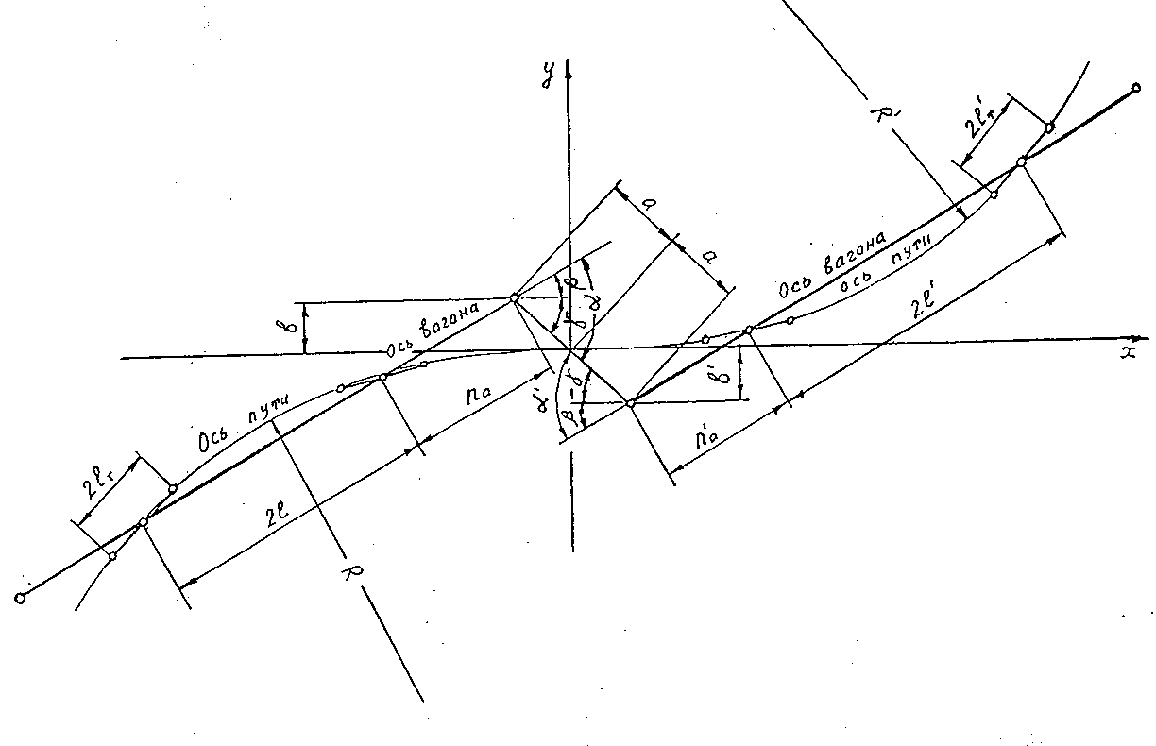

Рисунок Л.1 − Расчетная схема прохода сцепом кривых
Л.2 В качестве критериев обеспечения прохода по расчетным кривым принимают углы поперечного отклонения продольной оси автосцепки от оси вагона, которые определяют для каждого сцепа по формулам:
$α=β+γ$, | (Л.1)
$α^{'}=β^{'}+γ$, | (Л.2)
где углы α, α', β, β' и γ показаны на рисунке Д.1.
Углы и линейные величины поперечных отклонений при расположении вагонов на S-образной кривой определяют по формулам:
$β = \text{arctg} \frac{l+n_{a}+a}{R}$, | (Л.3)
$β^{'} = \text{arctg}\frac{l^{'}+n_{a}^{'}+a}{R'}$, | (Л.4)
$γ =\text{arcsin} \frac{b+b'+ξ}{2a}$, | (Л.5)
$b= \frac{(2l+n_{a})⋅n_{a}−l_{т^{2}}−a^{2}}{2R}$, | (Л.6)
$b' = \frac{(2l^{'}+n_{a}^{'})⋅ n_{a}^{'}−(l_{т}^{'})^{2}−a^{2}}{2R'}$, | (Л.7)
где 2l, 2l’ ‒ базы сцепленных вагонов, м;
n_{a}, n'_{a} ‒ длины от центра пятника до центра шарнира хвостовика автосцепки сцепленных вагонов, м;
ɑ ‒ длина корпуса автосцепки от центра шарнира хвостовика до плоскости зацепления, м;
2l_{т}, 2l'_{т} ‒ базы тележек сцепленных вагонов, м;
ξ ‒ дополнительное взаимное отклонение шарниров автосцепок в поперечном направлении:
- при прохождении сопряжения прямой с кривой принимают
ξ = ‒ 0,025 м;
- при прохождении S-образной кривой принимают ξ = ‒ 0,030 м;
R, R' ‒ расчетные радиусы кривых, м.
Л.3 Для участка сопряжения прямой и кривой расчет производят по формулам (Л.1) ‒ (Л.7), при этом для вагона, расположенного на прямой, принимают R = ∞.
Л.4 Проход сцепом вагонов по кривым считают обеспеченным при выполнении двух условий:
- максимально возможный угол поворота сцепки в шарнире равен или превышает углы α и α', определенные расчетным путем;
- конструкция консольной части вагона, в которой устанавливается сцепка и автосцепка, обеспечивает возможность поворота сцепки и автосцепки на углы α и α', определенные расчетным путем.
_______________________________________________________________________

УДК 629.4:006.354 МКС 45.060 ОКПД2 30.20

Ключевые слова: подвижной состав метрополитена, сцепное, автосцепное устройство, требования безопасности и методы контроля
_______________________________________________________________________

От АО «МЕТРОВАГОНМАШ»:
Технический директор АО «МЕТРОВАГОНМАШ» | Д.С. Чернявский
Начальник отдела сертификации продукции АО «МЕТРОВАГОНМАШ» | С.А. Харченко

От АО «ВНИИЖТ»:

Первый заместитель Генерального
директора АО «ВНИИЖТ» А.Б. Косарев

Директор научного центра
«Нетяговый подвижной состав
и автотормозные системы поезда» М.В. Гудас

Начальник отдела
«Стандартизация и техническое
регулирование» Л.И. Копчугова

Заведующий лабораторией
«Автосцепка» Д.А. Ступин

Руководитель разработки,
ведущий научный сотрудник В.И. Беляев

* В Российской Федерации действует Федеральный закон от 26 июня 2008 г. № 102-ФЗ «Об обеспечении единства измерений».
** В Российской Федерации применяют ГОСТ Р 8.568 «Государственная система обеспечения единства измерений. Аттестация испытательного оборудования. Основные положения».

